Projekt _______________________________________
Model  Convotherm 4 easyTouch |  easyTouch  20 Półki GN 1/1 |  Elektryczny   Bojler   Drzwi prawostronne
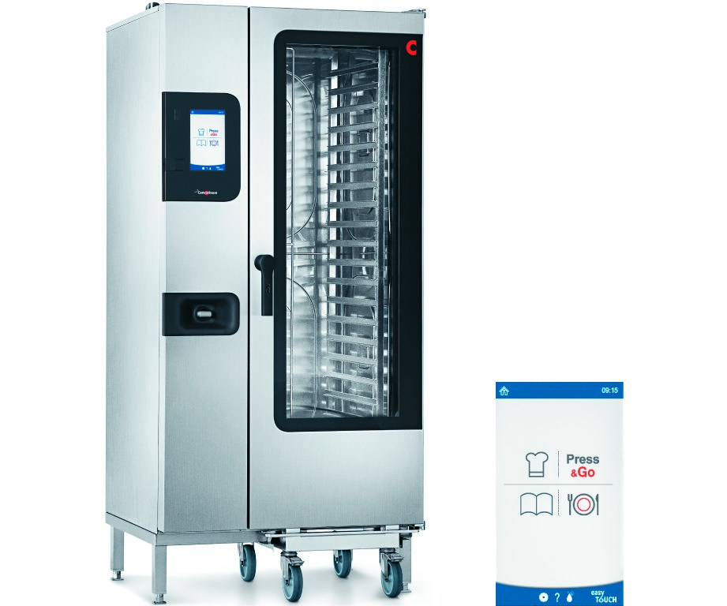 | Istotne cechy   ACS+ (Advanced Closed System +) tryby pracy: Para, konwekcyjnoparowy, gorące powietrze  ACS+ funkcje dodatkowe:  - Crisp&Tasty - 5-stopniowe odwilżanie  - BakePro - tradycyjna, 5-stopniowa funkcja pieczenia  - HumidityPro - nawilżanie 5-stopniowe  - Prędkość wentylatora - regulacja 5-stopniowa   easyTouch ekran dotykowy full touch 9"   W pełni zautomatyzowany system czyszczenia ConvoClean+ z trybami eko, standard i ekspres – opcjonalnie z dozowaniem indywidualnym   Złącze ethernet / LAN   HygienicCare   Złącze USB zintegrowane z maskownicą panelu obsługi   Pierścień TriColor wskazuje aktualny stan pracy   Generowanie pary w bojlerze wysokiej wydajności poza komorą pieca   Drzwi urządzenia prawostronne
Wyposażenie seryjne   ACS+ tryby pracy:  - Para (30-130 °C) z gwarantowanym nasyceniem pary  - Para kombi (30-250 °C) z automatycznym dostosowaniem wilgoci  - Gorące powietrze (30-250 °C) ze zoptymalizowanym przenoszeniem ciepła   HygienicCare - bezpieczeństwo poprzez zastosowanie powierzchni antybakteryjnych:  - Panel obsługi easyTouch  - Uchwyt drzwi i obrotowy natrysk ręczny  Panel obsługi easyTouch:  - dotykowy panel full touch 9"  - Press&Go - automatyczne gotowanie z przyciskami szybkiego wyboru  - TrayTimer - jednoczesne zarządzanie załadunkiem dla różnych produktów  - Regnerowanie+ - elastyczna funkcja regeneracji z preselekcją  - ecoCooking - funkcja oszczędności energii  - Garowanie NT (garowanie w niskiej temperaturze) / garowanie Delta T  - Cook&Hold - gotowanie i podtrzymywanie temperatury w jednym procesie  - 399 profili pieczenia z nawet 20 etapami  - Pomoc na ekranie ze zorganizowaną tematycznie funkcją wideo  - Wybór wstępny czasu uruchomienia   Wielopunktowy czujnik pomiarowy temperatury rdzenia   Klamka z zamknięciem bezpieczeństwa   Zintegrowany mostek nagrzewczy   Złącza RS232 i RS485   Zapis danych HACCP i wartości pasteryzacji   Funkcja wstępnego nagrzewania i Cool-Down | Opcje   Gaszenie oparów - zintegrowana osłona kondensacyjna   Wersja okrętowa   Dostępne różne napięcia   Czujnik Sous Vide, możliwość wetknięcia z zewnątrz   Czujnik temperatury rdzenia, możliwość wetknięcia z zewnątrz  Akcesoria   Oprogramowanie ConvoLink HACCP i programy PC do zarządzania profilami gotowania   ConvoVent 4 / ConvoVent 4+ osłony kondensacyjne   Wieża sygnalizacyjna – informacja o stanie pracy na odległość  System bankietowy (do wyboru jako pakiet lub pojedynczo)  - Wózek załadunkowy z talerzami  - Wózek załadunkowy  - Osłona termiczna   Produkty do pielęgnacji
Produkt ______________________________________
C4eT

20.10

EB
Liczba ________________________________________
Sekcja FCSI __________________________________ Piec konwekcyjno-parowy Pozwolenie ___________________________________
Data _________________________________________

Convotherm Elektrogeräte GmbH
Ovens & Advanced Cooking EMEA
Manitowoc Foodservice
Talstrasse 35, 82436 Eglfing, Germany Tel: +49(0)8847 67-0www.convotherm.com
Fax: +49(0)8847 414
9

Wymiary
Waga
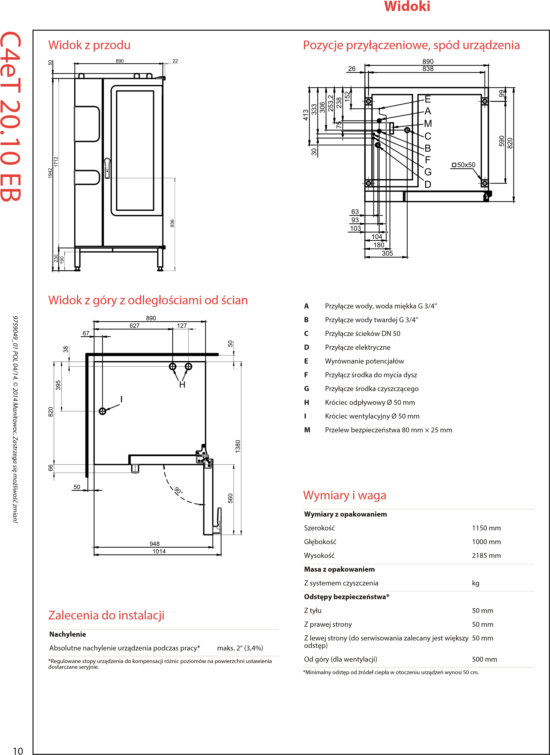
Załadunek
Elektryka
Woda
Pojemność załadunku Przyłącze wody
Doprowadzenie wody  Dopływ wody | 2 × G 3/4'', przyłącze stałe, opcjonalnie z wężem przyłączeniowym (min. DN13 / 1/2")
Ciśnienie przepływu | 150 - 600 kPa (1,5 - 6 bar)
Odpływ urządzenia  Wykonanie | Przyłącze stałe (zalecane) lub otwarta wanna albo kanał / rynna
Typ | DN50 (min. Ø wewnątrz: 46 mm)
Spadek przewodu odpływowego | min. 5% (3°)
Jakość wody
Jakość wody | Woda pitna
Twardość całkowita  Czyszczenie, obrotowy natrysk ręczny, bojler | 4 - 20 °dh / 70 - 360 ppm /  7 - 35 °TH / 5 - 25 °e
Parametry pH | 6,5 - 8,5
Cl⁻ (chlorek) | maks. 100 mg/l
CI₂ (swobodny chlor) | maks. 0,2 mg/l
SO₄²⁻ (siarczan) | maks. 150 mg/l
Fe (żelazo) | maks. 0,1 mg/l
Temperatura | maks. 40 °C
Przewodność elektryczna | min. 20 μS/cm
Zużycie wody
Garowanie (ogółem)
Ø zużycie | 9,9 l/h
Maks. przepływ wody | 15 l/min
GN 1/1 (ze standardowym wózkiem załadunkowym) | 20
Wymiar piekarnicza 600 × 400 (z dopasowanym wózkiem załadunkowym) | 17
Talerze maks. Ø 32 cm  Odstęp pierścieni 66 mm | 61
Talerze maks. Ø 32 cm  Odstęp pierścieni 79 mm | 50
Na jeden piec konwekcyjno-parowy | 100 kg
Na jedną półkę | 15 kg
Przyłącze elektryczne
3N~ 400V 50/60Hz (3/N/PE)*
Nominalny pobór mocy | 38,9 kW
Prąd znamionowy | 56,2 A
Bezpieczniki | 63 A
Włącznik różnicowo-prądowy, przetwornica częstotliwości jednofazowa | Typ A (zalecane), typ B/F (opcjonalnie)
Zalecany przekrój przewodów** | 5G16
3~ 230V 50/60Hz (3/PE)*
Nominalny pobór mocy | 38,2 kW
Prąd znamionowy | A
Bezpieczniki | A
Włącznik różnicowo-prądowy, przetwornica częstotliwości jednofazowa | Typ A (zalecane), typ B/F (opcjonalnie)
Zalecany przekrój przewodów** | 4G35
3~ 200V 50/60Hz (3/PE)*
Nominalny pobór mocy | 38,2 kW
Prąd znamionowy | 110,4 A
Bezpieczniki | 125 A
Włącznik różnicowo-prądowy, przetwornica częstotliwości jednofazowa | Typ A (zalecane), typ B/F (opcjonalnie)
Zalecany przekrój przewodów** | 4G50
Maks. liczba nośników produktu
Maks. ciężar wsadu GN 1/1 / 600 x 400
*Przyłącze optymalizatora zużycia energii seryjnie.
**Zalecany przekrój przewodów zasilania ułożonych swobodnie przy długości maks. 5 m.
11
C4eT

20.10

EB
Emisje
Akcesoria
C4eT  20.10  EB | Emisje  Wydzielanie ciepła Utajone 6900 kJ/h / 1,92 kW  Jawne 8900 kJ/h / 2,47 kW  Temperatura ścieków maks. 80 °C  Odgłosy pracy maks. 70 dBA  Proszę przestrzegać:   Niniejszy dokument służy wyłącznie do planowania.   Dalsze dane techniczne oraz informacje dotyczące instalacji i montażu znajdują się w podręczniku instalacji.
9759049_01

POL

04/14.

©

2014

Manitowoc.

Zastrzega

się

możliwość

zmian!

Convotherm Elektrogeräte GmbH
Ovens & Advanced Cooking EMEA
Manitowoc Foodservice
12 Talstrasse 35, 82436 Eglfing, Germany Tel: +49(0)8847 67-0www.convotherm.com
Fax: +49(0)8847 414

